Курс: JS Разработка интерфейса на JavaScript
Дисциплина: JavaScript - создание интерактивных web приложений

Домашнее задание: Взаимодействие с HTML. BOM, DOM

Имеется страница, содержащая input range, значение которого является цветом hue в системе HSL, и таблицу градаций насыщенности и яркости этого цвета - палитру. Код JavaScript страницы находится в приложении.

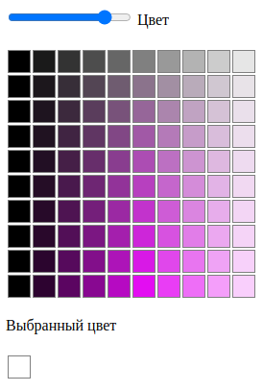

Задание:
1. При выборе нужного цвета щелчком мыши на одной из ячеек палитры, закрашивать этим цветом прямоугольник "Выбранный цвет" внизу страницы.
2. Избавиться от всех обращений к childNodes в обработчике changeColor. Использовать вместо этого возможности селекторов: getElementsByTagName(), getElementsByClassName(), getElementsByName(), querySelector(), querySelectorAll().
3. Создать альтернативную страницу, где насыщенность и яркость будут задаваться с помощью двух input range, а палитра цветов будет представлять собой однострочную таблицу, содержащую разные цвета (hue) с заданными насыщенностью и яркостью. В системе HSL цвет лежит в диапазоне от 0 до 360, а насыщенность и яркость - от 0% до 100%.

ПРИЛОЖЕНИЕ 1
Код страницы (index.js)

const saturationLevels = 10;
const lightnessLevels = 10;

function hsl(hue, saturation, lightness) {
return `hsl(${hue} ${saturation}% ${lightness}%)`;
}

function changeColor(event) {
let hue = event.target.value;
let palette = document.getElementById('palette');
let rows = palette.childNodes[0].childNodes;

let deltaSaturation = 100 / rows.length;
for (let i in rows) {
if (typeof rows[i] !== 'object') continue;
let rowSaturation = i * deltaSaturation;
let cells = rows[i].childNodes;

let deltaLightness = 100 / cells.length;
for (let j in cells) {
if (typeof cells[j] !== 'object') continue;
let cellLightness = j * deltaLightness;
cells[j].style.backgroundColor = hsl(hue, rowSaturation, cellLightness);
}
}
}

let table = document.getElementById('palette');
let row = "<td></td>".repeat(lightnessLevels);
let tableContent = `<tr>${row}</tr>`.repeat(saturationLevels) ;
table.innerHTML = tableContent;

let hue = document.getElementById('hue');
hue.oninput = changeColor;

